
ISTITUTO D’ISTRUZIONE SUPERIORE PROFESSIONALE E TECNICO COMMERCIALE
“A. CASAGRANDE” “F. CESI”
TERNI
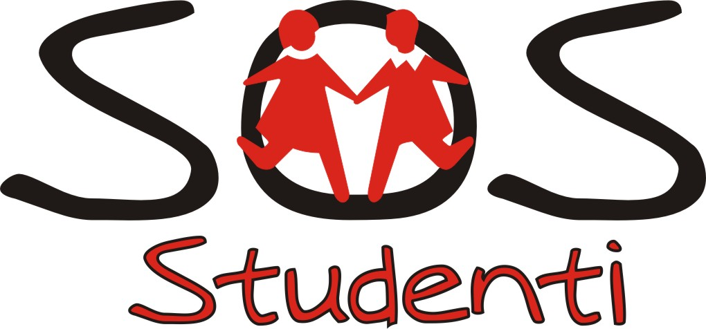
SCHEDA DI PROGETTO 2012-2013

- TITOLO

PROGETTO “SOS-Studenti”: Attività di sostegno scolastico volto al recupero di abilità relative a conoscenze e competenze su materie di base o di indirizzo e al consolidamento del proprio metodo di studio.

Tipologia del progetto
Il progetto di recupero scolastico rientra nel piano generale di intervento per il coordinamento delle attività inerenti alle problematiche dello svantaggio e dell’integrazione scolastica.
Le molteplici problematiche presenti nel nostro istituto, inducono ad impegnarsi nella prevenzione del disagio e dell’insuccesso formativo sia sul piano di recupero strumentale, sia di quello relazionale.
Le attività poste in essere puntano allo sviluppo delle capacità di rafforzare relazioni umane che facilitino l’alunno a diventare più consapevole e autonomo e a migliorare abilità e conoscenze, accompagnandolo nella costruzione di un progetto di apprendimento adatto a lui.
Con l’attuazione del presente progetto di sostegno scolastico ci si propone di attivare attraverso l’intervento di docenti specializzati un supporto specifico al lavoro curricolare effettuato in orario antimeridiano.
Il progetto intende creare delle opportunità: da una parte, sostenere il processo di integrazione dei disabili o di alunni in difficoltà nel contesto scolastico di cui fanno parte e, dall’altra, supportare e integrare il percorso didattico intrapreso dalla scuola.
Per migliorare l’aspetto formativo del progetto saranno coinvolti nel ruolo di tutor gli alunni del progetto peer-education. Il progetto, infatti, tende ad incentivare l’educazione tra pari e creare dei gruppi di studio tra ragazzi della stessa classe e non.

- GRUPPO DI PROGETTO
Referenti: prof. Luca Caparvi, prof.ssa Sarah De Vito

Soggetti coinvolti: docenti specializzati, alunni tutor del progetto peer education.

- PROGETTO RIVOLTO A
All’inclusione sociale e al recupero scolastico per gli alunni dell’Istituto “Casagrande- Cesi”, in particolare:
- Alunni con bisogni educativi speciali,
- Alunni a rischio dispersione/emarginazione,
- Alunni con particolari difficoltà scolastiche.

- OBIETTIVI
- Sostegno alle attività scolastiche
- Potenziamento del metodo di studio
- Sviluppo di nuove e più funzionali risorse personali
- Attivazione di una maggiore integrazione, relazione e scambio culturale
- Sviluppo di un senso di sé più integrato e proiettato nel mondo delle relazioni sociali e affettive nell’ambito scolastico
- Partecipazione al processo formativo e assunzione di responsabilità
- Miglioramento del clima relazionale e del livello di comunicazione efficace, attraverso percorsi di “life skill”, realizzati con la metodologia della peer education.

- RISULTATI ATTESI
- Recupero di abilità e competenze fondamentali di base
- Sostegno nell’esecuzione quotidiana dei compiti
- Valorizzazione della dimensione sociale ed emotiva degli alunni mediante il rapporto con i coetanei e con i docenti.

- CRITERI E MODALITA’ DI VALUTAZIONE

  - Criteri di valutazione (Indicatori)

- Numero di studenti coinvolti
- Numero di docenti coinvolti (circa 10)
- Numero di alunni tutor coinvolti (circa 5)

  - Modalità di valutazione (questionari, relazioni, statistiche, ecc.)

- Questionari di autovalutazione
- Scheda individuale
- Questionari di valutazione ai docenti delle classi e delle discipline coinvolte
- Statistiche

DURATA E FASI

DURATA COMPLESSIVA: anno scolastico 2012-2013

FASI | RISULTATO ATTESO | PERIODO ATTUAZIONE
Progettazione | Progettazione  I soggetti promotori intervengono per individuare i docenti e i docenti tutor. Progettano gli interventi didattici. Effettuano un'azione di sensibilizzazione mediante la diffusione della conoscenza del progetto all’interno dell’Istituto. | La fase di progettazione è svolta nel periodo settembre-ottobre.
Osservazione | Osservazione  Per individuare gli studenti su cui si interverrà  viene svolto un periodo di osservazione. Il numero dei ragazzi individuati può variare a seconda dell'analisi svolta dall'équipe degli osservatori.  L'attività di osservazione viene svolta da diversi attori e in modi differenti. | La fase di osservazione e individuazione è svolta a inizio anno scolastico (ottobre-novembre).
Intervento | Intervento  Attività di rinforzo scolastico in gruppi.  Si intendono destinare n. 2 ore a settimana in orario pomeridiano (15.00 – 17.00) in uno dei giorni di apertura del plesso scolastico.  Gli interventi saranno tenuti e mediati da due docenti specializzati negli ambiti umanistico, tecnico e scientifico, alternati nel corso dell’anno, con la collaborazione dei tutor del progetto peer-education.  Il corso sarà tenuto presso i locali della biblioteca, per favorire la natura laboratoriale degli incontri; si cercherà di affiancare lo studente nella ricerca di un suo modo personale di apprendimento che risulti efficace per migliorare le sue performance nelle varie materie e soprattutto gli permetta di “essere consapevole” dei suoi progressi e dei suoi limiti. | Novembre – maggio.
Valutazione | Valutazione  All’inizio dell’intervento si stabiliscono degli obiettivi per ciascun ragazzo, compilando una scheda individuale. Gli obiettivi possono essere di tipo scolastico e/o relazionale, come ad esempio aumentare la cooperazione e l’integrazione all’interno della classe, imparare a gestire i conflitti, accrescere l’autonomia nel prendere decisioni e assumersi responsabilità.  Per monitorare e valutare l’intervento educativo viene verificato il raggiungimento degli obiettivi individuali durante e al termine dell’anno scolastico. | Intero anno scolastico.

RISORSE DEL PROGETTO

 | Interne | Esterne
1 – Persone | - Docenti specializzati  - Alunni tutor del progetto “peer education”
2 – Materiali | - Biblioteca scolastica, laboratori, computer, materiale didattico.
3 – Ore preventivate | - 120 ore di docenza  - 15 coordinamento progetto
4 – Finanziamenti e costo preventivato

Data di presentazione del progetto: 17/09/2012

Firma dei referenti

Prof.ssori Luca Caparvi, Sarah De Vito

